LESMAP

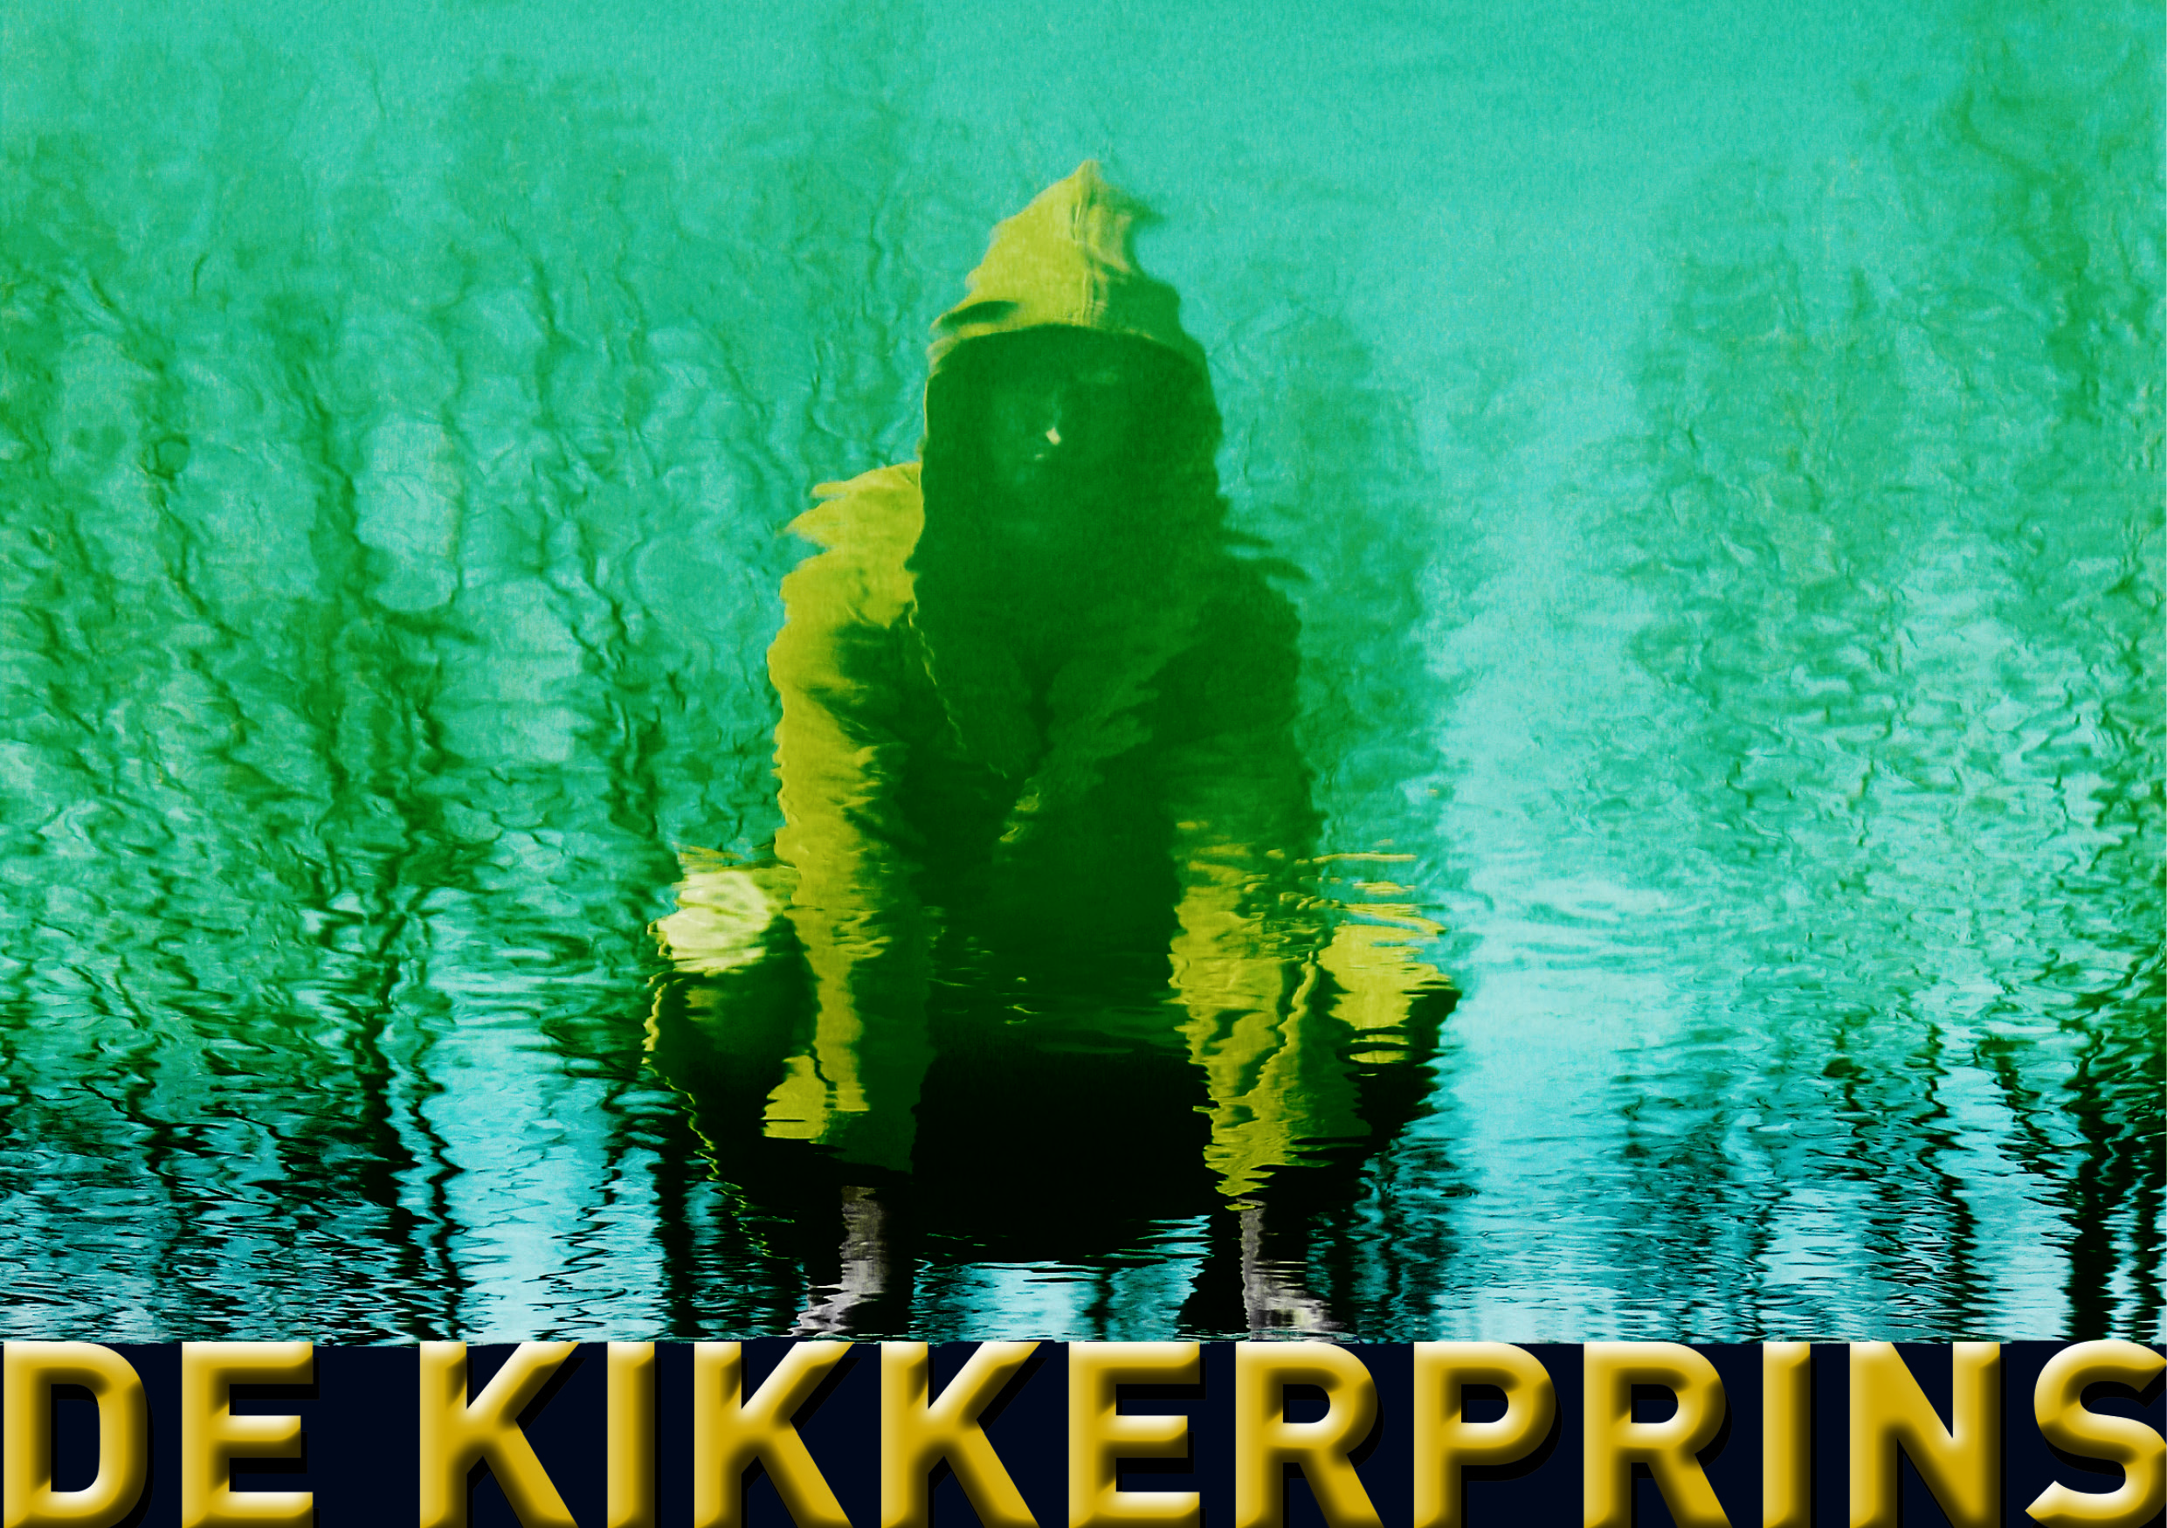

PATJE, DE KIKKERPRINS

door Tweelicht & Zoon

een theatervoorstelling voor kwakers en brulkikkers vanaf 7 jaar

‘Patje,; de Kikkerprins’ is een vrolijk springerig en hoppend verhaal over uiterlijk en innerlijk, over eigenbelang en vriendschap, over vluchtelingen en buitelingen, over oogkleppen en ogen openen, over loslaten en volwassen worden.
Over drillen, grillen en grollen dus eigenlijk.

tekst : Johan De Paepe
spel en concept : Jos Dom & Johan De Paepe & Jolijn Antonissen
concept en productieleiding : Priske Dehandschutter
techniek en decoruitvoering : Rudy Wagemans
kostuumontwerp en -uitvoering : Elvira Van Bavickhove
duur : 65 minuten

met dank aan: CC Lier, Flower Factory, Charly Van den Borre

Bij PapaPatrick en zijn dochter Patricia is alles wat blinkt ook echt van goud. Zelfs de bal die ze als kadootje krijgt.
Wanneer ze ermee wil gaan buitenspelen, blijkt dat ze nooit naar buiten mag van PapaPatrick. PapaPatrick is namelijk bang voor ‘buitenwoners’.
Patricia ontsnapt, maakt kennis met een slecht gebouwde kikker die Patje heet, smasht overmoedig haar bal het zwembad in en overtuigt Patje om hem voor haar op te duikelen.
Patje wil dat wel doen, maar stelt eerst drie voorwaarden: hij wil bij haar op bezoek komen voor een hapje, daarna een lekker dutje doen en vervolgens ook nog een kuis kusje achteraf.
Dat zijn namelijk de drie voorwaarden die vervuld moeten worden voor hij terug onttoverd kan worden in een mens.
Patricia houdt de bal, maar niet haar belofte.
Als Patje even later voor de deur staat, wil Patricia niet dat PapaPatrick opendoet.
Maar als blijkt dat Patricia beloofd heeft dat Patje op bezoek mocht komen, laat hij hem toch binnen.
Beloofd is beloofd! En wie zijn mond niet kan houden, moet zijn woord houden.
Wat volgt is een spannend, grappig en - wie weet – romantisch avontuur.

Belangrijke opmerking:

Aangezien onze voorstelling doelbewust gemaakt is voor kinderen van 7 tot 12 jaar, en wij ons er zeer bewust van zijn dat er - binnen deze vrij grote doelgroep – zeer diverse interesses en uiteenlopende emotionele aanknopingspunten zijn, probeert Tweelicht & Zoon – zoals steeds – een soort ‘gelaagdheid’ in de voorstelling te steken, zodat de productie – op diverse niveau’s - genietbaar wordt voor alle leeftijden.

Niet alle gespreksonderwerpen en speloefeningen in deze lesmap zijn bijgevolg geschikt voor alle leerlingen. U weet beter dan wij wat haalbaar is voor uw doelgroep.

Pick and choose to heartylust (naar hartenlust)!

Hou er ook rekening mee dat er – wat theater betreft - niet altijd eenduidige antwoorden zijn. Vaak reiken theatermakers ook dingen aan die multi-interpreteerbaar zijn en waar de toeschouwer zijn eigen verhaal mee kan maken, waaraan hij zijn eigen invulling kan geven.

1. KLASGESPREK

1.1. Lees het oorspronkelijke sprookje

Er was eens een prins die in een paleis woonde. Op een dag maakte hij een wandeling en botste ineens tegen iemand aan. Kun je niet uitkijken wat je doet, schreeuwde de man, tegen wie de prins was opgebotst? Sorry stamelde de prins, ik had u niet gezien. Voor straf betover ik je in een kikker, zei de man, en hij deed het direct. Je kunt weer een prins worden als je met een prinses van een gouden bordje eet, uit een gouden beker drinkt en bij haar in haar bed mag slapen en een kus van haar krijgt. Dat lukt natuurlijk nooit, dacht de kikkerprins. Hij hopte naar het paleis in de buurt en ging verdrietig in de vijver op een lelieblad zitten.

In het paleis woonde een prinses, samen met haar vader en moeder. Ze had een prachtige gouden bal om mee te spelen. Op een mooie, zonnige dag ging ze naar de paleistuin om met haar bal te spelen. Telkens gooide de prinses de bal omhoog en ving hem weer op totdat ineens……plons……de mooie gouden bal in de vijver verdween. Hij zonk naar de bodem. De vijver was zo diep dat de prinses de bal er niet uit kon halen.

Wat was ze verdrietig om haar mooie bal. Ze huilde en huilde. Plots hoorde ze een stem: 'meisje, waarom huil je toch zo?'. Ze zag niks en vroeg wie daar was. 'Hier, in de vijver op de lelie'. En toen zag ze het: een dikke lelijke kikker. 'Ik ben mijn gouden bal verloren in de vijver' snikte de prinses tegen de kikker. 'Ik kan hem niet terug halen, want dat is te diep', vervolgde ze bedroefd. 'Stil maar meisje', antwoordde de kikker, 'Ik wil hem voor je halen, maar dan wil ik wel iets terug'. 'Tuurlijk, je kunt alles krijgen. Mijn goud, mijn kleding, zelfs mijn gouden kroontje zal ik je geven!' 'Nee, nee', zei de kikker, 'ik wil met je mee naar het paleis. Met je aan tafel zitten, van je gouden bordje eten, uit je gouden bekertje drinken en in je bedje slapen'. 'Oké', riep nu het meisje, dat een beetje ongeduldig werd, 'je kunt het krijgen zoals je het wilt, haal nou maar mijn gouden bal.' De kikker dook onder en kwam even later weer boven met de bal. Hij legde de gouden bal op de oever voor de voeten van het meisje. Nog voor hij weer op adem was gekomen om iets te kunnen zeggen, was de prinses er al vandoor. Ze wilde helemaal niet met zo'n vieze kikker aan tafel, van hetzelfde bord eten, uit dezelfde beker drinken en laat staan in hetzelfde bed slapen.

De kikker riep nog: 'Je hebt het beloofd!', maar het hielp allemaal niets.

's Avonds zat de koningsfamilie aan tafel. Ineens werd er op de deur geklopt. De prinses deed open en schrok. De kikker was helemaal van de vijver naar het paleis gehopst en zat nu voor de deur. Ze deed snel de deur weer dicht en ging weer aan tafel zitten. Haar vader zag dat ze wit was van schrik en vroeg waar ze van geschrokken was. 'Was dat soms een reus aan de deur, die je wou meenemen?' grapte de koning. 'Ach nee, vader' zei de prinses, 'het is een kikker vader. Vanmiddag, toen ik aan het spelen was, viel mijn gouden bal in de vijver. De kikker heeft hem voor me opgedoken, op voorwaarde dat hij van mijn bordje mocht eten, uit mijn bekertje mocht drinken en in mijn bedje mocht slapen'. 'Als je dat beloofd hebt, moet je hem binnen laten'. 'Maar vader, het is een kikker!' Wat je belooft, moet je doen!

Laat hem binnen!' commandeerde de koning boos. En dus liet ze de kikker binnen. Ze ging weer aan tafel zitten, maar de kikker zei: 'til me op, ik wil op de tafel'. Na een boze blik van de koning tilde de prinses de kikker op. 'Nu, schuif je bordje naar me toe, dan kunnen we er samen van eten'. Ook dat deed de prinses. De kikker at zijn buikje vol. 'Wil jij niks eten prinses?' vroeg hij toen hij echt niks meer op kon. 'Nee', zei ze, 'ik heb niet zo'n honger meer'. Ze walgde van de vieze, vette kikker. Toen de kikker ook gedronken had, zei hij: 'Pak me op en laten we naar je kamer gaan. Dan kunnen we lekker gaan slapen.' 'Vader', klaagde de prinses, 'ik wil niet met zo’n vieze kikker slapen!' Maar vader antwoordde niet en keek boos, ze moest doen wat ze beloofd
had. En dus pakte ze de kikker maar op.

Toen ze naar haar kamer liep, hield ze de kikker ver van zich af. In haar kamer stopte ze hem in een hoekje, maar toen ze in bed stapte, sprong de kikker op haar bed en zei: 'Je hebt het beloofd, ik mag bij je slapen'. Zuchtend pakte ze de kikker op, en zette hem met tegenzin op haar hoofdkussen. De kikker zei: ‘Prinses, ik ga nog één ding van je vragen, en dan ben je van me af: ‘Krijg ik nog een nachtzoen van je?’ Dat vond de prinses maar niets, zo’n vieze kikker zoenen. Maar aan de andere kant, dan was ze wel van hem af. Met haar ogen dicht gaf ze de kikker een vluchtig kusje. Toen ze haar ogen weer open deed, zat er ineens een knappe prins op haar bed! De prinses stond versteld. 'Ja prinses', zei de prins, 'ik ben geen kikker. Ik was betoverd door een tovenaar en alleen jij, jouw vriendschap, kon de vloek verbreken'. De prinses en de prins trouwden kort erna. Bij hun kasteel hebben ze ook een vijver. De prinses en de prins zorgen er voor dat geen enkele kikker iets tekort komt...

Waarin zitten de verschillen met de voorstelling die je gezien hebt?

- De prinses gaat voor het eerst buiten spelen, zonder toestemming van haar vader.

- De bron is een zwembad.

- de kikker en de prinses belanden niet in haar slaapkamer, maar in de tuin.

- De kikker raakt niet omgetoverd na de kus. Hij blijft wie hij is.

- Als de kikker en de prinses op het einde vertrekken is dat niet met een koets met paarden, gemend door trouwe Hendrik (de knecht van de prins van voor de betovering). Hendriks verhaal over de ijzeren banden wordt dus ook niet vertoond.

1.2. Voor wie van de drie personages heb je het meeste sympathie?
Patje, Patricia of PapaPatrick?
Leg uit waarom.

1.3. Patje is een ‘buitenwoner’. Wat wordt hiermee bedoeld?
Hoe reageert PapaPatrick tegenover buitenwoners?
En wanneer hij Patje leert kennen?
Waarom vergelijkt hij een buitenwoner met de rattenvanger van Hamelen?

(Eerst is dat er maar één, maar er volgen er meer en meer in zijn kielzog.
Buitenwoners zijn ratten, zegt hij. En ratten zijn vies en gevaarlijk.)

1.4. Hoe reageert Patricia aanvankelijk tegenover buitenwoners?
En wanneer Patje in het kasteel is?

1.5. Waarom blijft Patje op het einde een kikker en verandert hij niet in een prins?
Wat bedoelt de schrijver hiermee?

(Innerlijke schoonheid is belangrijker. Het zit vanbinnen…)

1.6. Hoe zou je het kasteel omschrijven?

(Eng, smal, een opgesloten gevoel, benepen, ivoren toren,…)

1.7. En de tuin?

(Weids, gezellig, groen)

1.8. Patricia zegt in het begin: “Pingping voor blingbling.”
Wat betekent dat?

(Geld voor chique juwelen.)

1.9. Zijn PapaPatrick en Patricia rijk?
Waar leid je dat uit af?

(Alles in goud: gouden bal, gouden kandelaar,… ; dure kleren, zwembad,…)

1.10. Patricia zegt: “Geen gouden lepeltjes, dat is voor veel veel later.”
Wat bedoelt ze daarmee?

(Dat is pas als je dood bent, in de hemel.)

1.11. Waarom wil Patricia naar buiten?

- Omdat ze zich binnen verveelt.

- Omdat ze buiten wil ontdekken.

- Omdat ze andere mensen wil leren kennen.

  - Patje is niet blij met zijn uiterlijk. Waarover klaagt hij precies?

- x-benen

- platvoeten

- zijn glibber- en blubbervel, dat zelfs niet past, met veel rimpels zodat hij er precies in de 50 uitziet. (In werkelijkheid is hij nog geen 20.)

- zijn lelijk kwaakgeluid

1.13. Hoe kan Patje terug onttoverd worden?

Zijn ‘betovenaar’ heeft gezegd:

“Om onttoverd te worden, hebt gij een prinses vandoen.
Gij moet uit die haar gouden bordje eten.
Gij moet op die haar gouden kopkussentje slapen.
En gij moet van die een ‘gouden’ kus versieren.“

1.14. Is het echt een tovenaar?

(Nee, een lelijke heks. (zegt hij op het einde.) )

1.15. Waarom moet Patricia haar gouden bal echt terug hebben wanneer hij in het zwembad is gerold?

(Omdat haar PapaPatrick niet mag weten dat ze buiten is geweest.)

1.16. Welke beloftes maakt Patricia tegenover Patje?

- eten uit haar gouden bordje

- slapen op haar gouden kopkussentje

- een klein, kort, kuis nachtkusje van haar krijgen

1.17. Geloofde jij dat Patricia haar beloftes ging houden tgo. Patje?

1.18. Wat belooft ze eerst aan Patje?

- de helft van haar gouden juwelen.

- Een whiskykkerke.

Wat is dat?

Een klein borreltje whisky, als opKIKKERtje.

1.19. Voor de goede luisteraars: wat is Patjes lievelingsgerecht?

Ballekes in tomatensaus.

1.20. Voor de goede luisteraars: wat zeggen Patje en Patricia telkens ze afscheid nemen?

Toedels.

1.21. Voor de goede luisteraars: PapaPatrick wil niet opendoen als Patje aan belt.
Buitenwoners mogen niet binnen. Voor wie wil hij een uitzondering maken?

Die van de jeugdige beweging die marsepein komen verkopen. Hij lust graag marsepein.

1.22. Patricia durft niet toe te geven aan PapaPatrick dat ze buiten is geweest.
Waar zegt ze dat ze geweest is?

- de kelder

- de zolder

1.23. Denk jij dat Patje de gouden kandelaar wilde pikken? Waarom (niet)?

Hij steelt nooit.
Hij was de kandelaar aan het bewonderen en trouwens met een kandelaar kan je niks in een zwembad.
De kaars dooft immers.

1.24. Wat betekent ‘frotti frotti’ en waar in de voorstelling wordt dit gezegd?

‘Frotti frotti’ betekent ‘tegen mekaar aan wrijven/schurken’.
Patricia wil niet dat Patje dit doet, buiten, op de bank in de tuin.

1.25. Welke drie andere vreemde begrippen heb je geleerd? Wat betekenen ze?

- Boefi boefi : eten

- Knorri knorri: slapen

- Koesi koesi: kussen

1.26. Wat bedoelt PapaPatrick wanneer hij zegt:
“De wereld is geen crèmekarreke.”

Dat het leven en de wereld niet altijd zoet zijn, niet altijd plezierig, geen rozengeur en maneschijn.

1.27. Waarom wil PapaPatrick Patricia op het einde niet graag laten gaan?

Omdat hij voor haar wil blijven zorgen.

1.28. Wat wil PapaPatrick gaan doen als Patje en Patricia weg zijn?

De tuin onderhouden.

Waarom?

- om zijn zinnen te verzetten
- omdat hij eindelijk buiten durft te komen

1.29. Wat is je lievelingsscène uit de voorstelling? Vertel waarom.

1.30. Is er een scène die je niet leuk vond of saai? Vertel waarom.

1.31. Filosofeer samen over de volgende zinnen:

- Buitenwoners moeten hier niet komen wortelen. - Wie zijn mond niet houdt, die moet zijn woord houden. - Buiten is veel meer kans dan gevaar.

PATJE “Daarbuiten, lieve, bange vaderfiguur, is het gevaar, ja. Het gevaar mekaar uit het oog te verliezen. Het gevaar van gekwetst en gewond te geraken.
Maar daarbuiten is vooral de kans. De kans om mekaar echt te vinden, om aan elkaar te vertellen hoe schoon en hoe lelijk de dingen zijn.”

2. SPELOPDRACHTEN

2.1. Doe de zwemoefeningen na die Patje je aangeleerd heeft.

(schoolslag, crawl, vlinderslag, rugslag)

2.2. Speel per twee verschillende balspelen; eerst uit de voorstelling. Verzin er nadien andere.

2.3. Doe de bewegingen en geluiden na die Patje maakt telkens hij (doet alsof hij) vertrekt.

2.4.Maak zoveel mogelijk samenstellingen met –bal. Werk in groepjes van drie (of vier).
Bv. balsporten (voetbal, handbal,…),…

2.5.Pantomime:

- Doe alsof je een kippenbil eet
- Een opgerolde pannenkoek
- Frietjes
- Een ijsje
- Druiven
- Kauwgom

Verzin zelf nog ander voedsel en snoep.

2.6. Maak het rock’n’roll teken.
Probeer nog andere manieren van begroeten uit:

- Highfive
- Handclap
- Hand schudden
- Wijsvinger in de lucht ‘jow’
- Vuistje
…

2.7. Welke zin moest zoveel mogelijk zonder fouten gezegd worden om ‘koesi koesi’ te krijgen?

“Patje de parmantige kikker krijgt een kuise kus van de prachtige prinses.”

Probeer ook om deze zin zo vaak mogelijk zonder fouten te zeggen.

Probeer het ook met:

- De kat krabt de krollen van de trap.

- De koetsier poetst de postkoets.

2.8. Welk ander woord kent Patje nog voor een kus of koesi koesi?

Een zoenemoen.

Draag het gedicht van Patje voor:

- heel gemeend

- heel overdreven

Zoenemoen
Ge zijt het zout op de patatten
De lepel voor mijn schoen
Gij legt mij donzig in de watten
Suikerzoet is uw blazoen,
O zoen, zoenemoen
‘Vurig’ en ‘teder’, dat zijn uw voornamen
De prachtigste roos op het plantsoen
Vier lippen zo zachtjes samen
De tover van de zoenemoen…

2.9. Speel dat je, zoals Patje en Patricia, het water koud vindt. Voel met je teen.

2.10. Speel dat je, zoals PapaPatrick, niet naar buiten durft. Voetje naar voor, weer naar achter, twee stapjes naar achter, voorzichtig naar voor,…

2.11. Per twee: steek een kopkussen tussen jullie hoofden.

- Ga zo dicht mogelijk bij mekaar zitten.

- Ga zo ver mogelijk uit mekaar zitten.

2.12. Teken je lievelingspersonage uit het toneelstuk.

Misschien vind je dat Patje of Patricia of PapaPatrick er anders hadden moeten uitzien.
Teken volgens je eigen fantasie.

2.13. Doe ook de handclap en poepclap na of verzin zelf gebaren bij “Deal? Kikkerdeal!”

2.14. Speel de volgende scène per twee na.

PATJE Dus ik kom straks op bezoek.

PATRICIA (speelt dat ze het meent)
Ja.

PATJE En ik doe boefi boefi uit uw gouden bordje.

PATRICIA Ja nee. Dat gaat er wat over.
Eikes! Da’s zo vies, iemand anders die uit uw bord eet.
En sorry maar kikkers die smakken en die slurpen en die boefen en die boeren!

PATJE Spijtig…

(Patje maakt aanstalten om te vertrekken: hij maakt vreemde gebaren en geluiden.)

PATRICIA Wacht!

(Patje houdt in. Draait zich om.)

PATRICIA Ok ok ok… boefi boefi uit mijn gouden bordje. Deal!

PATJE Kikkerdeal!
En… oh ja… dat zou ik nog bijna vergeten, maar als ik goed gegeten heb, dan kan ik echt genieten van een dutje.
Echt direct. Knorri knorri op uw gouden kopkussentje.

PATRICIA Ja nee. Dat gaat er serieus over.
Eikes! Da’s zo vies, iemand anders die in uw gouden bedje ligt.
En sorry maar kikkers die zweten en die snurken en die wringen en die wroeten!

PATJE Ja, dat is hier een fameuze patstelling. Spijtig …

(Patje maakt aanstalten om te vertrekken: Gebaren en geluiden.)

PATRICIA Wacht!

(Patje houdt in. Draait zich om.)

PATRICIA Ok ok ok… knorri knorri op mijn gouden kopkussentje. Deal!

PATJE Kikkerdeal!
Oh ja… en dan nog één klein dingske…
één klein, kort, kuis nachtkusje… koesi koesi…

PATRICIA Zot! Dat gaat er nu echt totaal over!
Eikes! Dat is het vieste dat er is, een kikkerkus!

PATJE Echt spijtig …

(Patje maakt aanstalten om te vertrekken: gebaren en geluiden.)

PATRICIA Wacht!

(Patje houdt in. Draait zich om.)

PATRICIA Ok ok ok ok ok… één klein, kort, kuis koesi koesi…
Deal!

PATJE Kikkerdeal!

(Patje monstert haar.)

PATJE Ja maar… Beloofd?

PATRICIA Uhum…

PATJE Zeg het…

PATRICIA Beloofd!

PATJE “Patje, ik beloof u plechtig…”

PATRICIA “Patje, ik beloof u plechtig…”

PATJE Boefi boefi, knorri knorri, koesi koesi…

PATRICIA Boefi boefi, knorri knorri, koesi koesi…
Beloo-oofd!

Mochten er nog vragen en/of opmerkingen zijn ivm de voorstelling horen wij het graag.
U kan ons altijd bereiken via de website www.tweelicht.be of via mail : jos.dom@pandora.be of tweelichtenzoon@telenet.be

Veel babbel- spel- en tekenplezier!

samenstelling lesmap: Johan De Paepe
lay-out: Jos Dom

zetel: Steenweg van Aalst 81 – 9200 Appels
tel. : 0475/675944 – 0477/726537
www.tweelicht.be

info en toerneeplanning : XLP
openingstijden: maandag tot vrijdag: 09u30-12u00 en 14u00-17u00
Telefoon: +32 (0)9/281 10 05
Fax: +32 (0)9/281 10 96
Email: info@xlp.be

Nog meer TWEELICHT & ZOON-voorstellingen

PINOCCHIO !

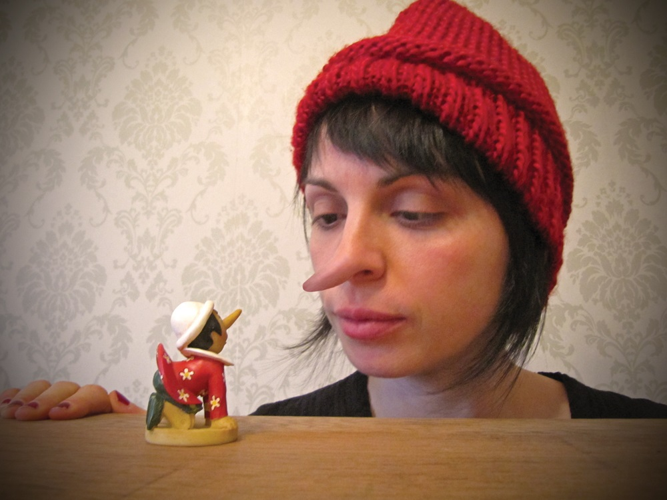

een voorstelling voor niet-stil-blijven-zitters en wijsneuzerige beterweters vanaf 6 jaar

Pinocchio ! is een eigenwijze, tegendraadse vertelling over de wereldberoemde marionet die op eigen benen wilde staan.

Wie kent niet het verhaal van de eenzame, oude poppensnijder Ghepetto die o zo graag een zoon wilde en – omdat geen enkele vrouw het in haar hoofd haalde met zo’n zonderling te trouwen – besloot om er dan maar eentje uit een stuk wegwerphout te snijden.
Een marionet dus. Maar wel eentje met alles erop en eraan. Oren, ogen,… een neus.
Maar wat als die marionet er nu eens niet van houdt dat Ghepetto steeds de touwtjes in handen heeft? Wat als die marionet ervan droomt om vrij te zijn? Om te gaan en te staan waar hij dat zelf wil. Op ontdekkingstocht… in de grote wereld daarbuiten…
Want willen we dat niet allemaal? Op onze eigen benen staan? Gemakkelijk is dat niet. Maar je leert. Met vallen en opstaan.

Pinocchio ! is een voorstelling over aan een touwtje hangen, over binnen de lijntjes kleuren, over op en in de maat dansen, over in het gareel lopen, over steeds het juiste spoor volgen, op het juiste pad blijven…
Een verhaal over touwtrekkerij en heel veel dirigeerstokken.

FONS QUICHOTE

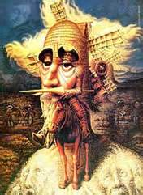

(De schijnbare avonturen van Don Quichote & Sancho Panza)

Een voorstelling voor dromers en dromedarissen vanaf 10 jaar

Fons is een echte Don Quichot. In zijn hoofd. Maar zijn hoofd jeukt en krabben helpt niet. Op zijn ziekenkamer gaat hij op zoek naar avontuur. Dokter ‘Sancho’ probeert hem daarin te volgen.

Schijnbare avonturen met mooie meisjes en domme schapen, vervelende molens en heel weel wieken, lieve prinsessen en stoere soldaten, zompige herbergen en protserige kastelen maken van de twee mannen twee echte, hechte vrienden.
Maar wanneer stopt het schimmenspel in dat hoofd?
Fons Quichot, een cliniclown zonder het te beseffen…

Een typische Tweelicht & Zoon voorstelling vol schim en schijn, vol lol en gein.
(Een voorstelling van een uur voor 3° graad lager en 1° graad middelbaar)

Gelukzak

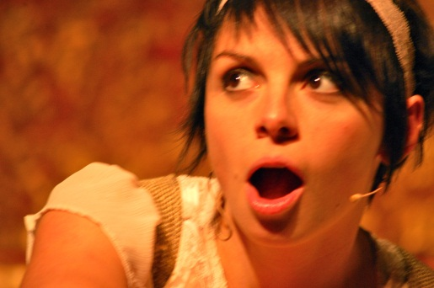

(Of : Hoe geluk soms als een pudding in elkaar kan zakken)
(of : hoe Prinses Ongelukje uiteindelijk toch weer gelukkig werd)
(of :….)

een ‘sprook’ voor bofkonten, pietzakken en geluksvogels vanaf 8 jaar

Hip! Hip! Hip!
Geluk! Gelukkig! Gelukst!... Gelukt!
Vader Vorst de Koning heeft altijd geluk.
“Zoveel geluk… ’t Is bijna om bang van te worden!”
Lap, had hij niet mogen zeggen.
Mama Moeder de koningin sterft.
Weg geluk.
Krik krak.
Vader Vorst de Koning op slot, mond op slot, kamer op slot en vooral… hart op slot.
Weih! Weih! Weih!
Dochter Van de Prinsesseriën weent en huilt.
Maar dan…

Een bijna waar gebeurd sprookje over verwend en verward, over gulzig en gierig, over on- en geluk, over aanstellen en aandacht trekken, over knuffels en knuppels, over graag zijn en vooral over graag zien.

Tweelicht & Zoon keerde het sprookje ‘Ezelsvel’ van Charles Perault binnenstebuiten, achterstevoren en ondersteboven en maakte er een mooi toneelstuk van met tekst, spel, zang, lach en vooral poëzie in koninklijk meervoud voor de tweede en derde graad van het lager onderwijs.
wordt verwacht :

DE ARK VAN NOWAY

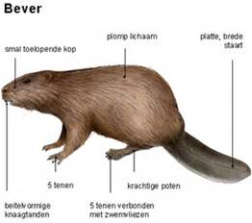

Een voorstelling voor alle geslachten vanaf 9 jaar

Er heerst waterschaarste op aarde. Twee bevers bouwen een dam. Juffrouw Papegaai (die haar naam niet gestolen heeft) komt melden dat de firma G.O.D. besloten heeft tot een zondvloed over te gaan.
Twee dieren van de meeste diersoorten zullen gered worden op de Ark van NoWay en de bevers worden gevraagd de Ark mee te bouwen. Beverig verwoed raakt de Ark af en de bevers verwachten een beloning. Feestje! “Nee”, schettert juffrouw Papegaai, “alleen mooie dieren aan boord toegelaten!” En de dank voor hun labeur!? Toegegeven en toegestaan, maar het moet wel een mannetje en een vrouwtje zijn. Dat één van beiden een vrouwtje zoekt… en de andere, tja… Ruzie tussen de twee bevers. Ze vinden zichzelf het meest geschikt om te mogen overleven op de Ark. Idee! Eén van beiden verkleedt zich als beverin. Maar wie? Ze zijn allebei wat verliefd op juffrouw Papegaai… Een verkleedpartij beslist. Maar dit is slechts het begin van misverstanden, verwarring, rolwissels, paniek, aantrekkerij en afstoting en een zondvloed… die voorbij is. Wat nu?
En, de firma G.O.D. zag dat het zoet was…

De Ark van NoWay is een grappg spannend poëtische voorsteling over voortrekkers en achterblijvers, over eigenbelang en medevoelen, over opbouwen an afbreken, over waterschaarste en liefdesnood.

